国家主席习近平发表二〇二四年新年贺词
整理归属 广东省教育考试院
发布日期 2024-01-01
来源 新华社
栏目 新闻动态
存档日期 2026-10-27
原文链接 https://eea.gd.gov.cn/news/content/post_4324978.html

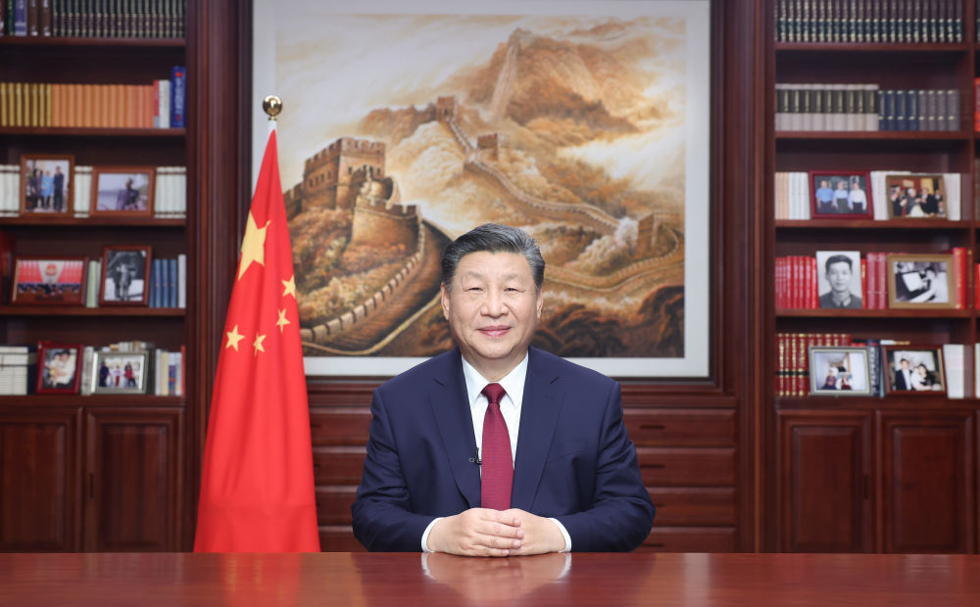
新年前夕，国家主席习近平通过中央广播电视总台和互联网，发表二〇二四年新年贺词。新华社记者 鞠鹏 摄
新华社北京12月31日电 新年前夕，国家主席习近平通过中央广播电视总台和互联网，发表了二〇二四年新年贺词。全文如下：
大家好！冬至阳生，岁回律转。在这辞旧迎新的美好时刻，我在北京向大家致以新年的祝福！
2023年，我们接续奋斗、砥砺前行，经历了风雨洗礼，看到了美丽风景，取得了沉甸甸的收获。大家记住了一年的不易，也对未来充满信心。
这一年的步伐，我们走得很坚实。疫情防控平稳转段，我国经济持续回升向好，高质量发展扎实推进。现代化产业体系更加健全，一批高端化、智能化、绿色化新型支柱产业快速崛起。粮食生产“二十连丰”，绿水青山成色更足，乡村振兴展现新气象。东北全面振兴谱写新篇，雄安新区拔节生长，长江经济带活力脉动，粤港澳大湾区勇立潮头。中国经济在风浪中强健了体魄、壮实了筋骨。
这一年的步伐，我们走得很有力量。经过久久为功的磨砺，中国的创新动力、发展活力勃发奔涌。C919大飞机实现商飞，国产大型邮轮完成试航，神舟家族太空接力，“奋斗者”号极限深潜。国货潮牌广受欢迎，国产新手机一机难求，新能源汽车、锂电池、光伏产品给中国制造增添了新亮色。中国以自强不息的精神奋力攀登，到处都是日新月异的创造。
这一年的步伐，我们走得很见神采。成都大运会、杭州亚运会精彩纷呈，体育健儿勇创佳绩。假日旅游人潮涌动，电影市场红红火火，“村超”、“村晚”活力四射，低碳生活渐成风尚，温暖的生活气息、复苏的忙碌劲头，诠释了人们对美好幸福的追求，也展现了一个活力满满、热气腾腾的中国。
这一年的步伐，我们走得很显底气。中国是一个伟大的国度，传承着伟大的文明。在这片辽阔的土地上，大漠孤烟、江南细雨，总让人思接千载、心驰神往；黄河九曲、长江奔流，总让人心潮澎湃、豪情满怀。良渚、二里头的文明曙光，殷墟甲骨的文字传承，三星堆的文化瑰宝，国家版本馆的文脉赓续……泱泱中华，历史何其悠久，文明何其博大，这是我们的自信之基、力量之源。
中国不仅发展自己，也积极拥抱世界，担当大国责任。我们成功举办中国－中亚峰会、第三届“一带一路”国际合作高峰论坛，一系列主场外交迎来五洲宾朋。我也访问了一些国家，出席了一些国际会议，会晤了不少老朋友、新伙伴，分享中国主张，深化彼此共识。世事变迁，和平发展始终是主旋律，合作共赢始终是硬道理。
前行路上，有风有雨是常态。一些企业面临经营压力，一些群众就业、生活遇到困难，一些地方发生洪涝、台风、地震等自然灾害，这些我都牵挂在心。大家不惧风雨、守望相助，直面挑战、攻坚克难，我深受感动。辛勤劳作的农民，埋头苦干的工人，敢闯敢拼的创业者，保家卫国的子弟兵，各行各业的人们都在挥洒汗水，每一个平凡的人都作出了不平凡的贡献！人民永远是我们战胜一切困难挑战的最大依靠。
明年是新中国成立75周年。我们要坚定不移推进中国式现代化，完整、准确、全面贯彻新发展理念，加快构建新发展格局，推动高质量发展，统筹好发展和安全。要坚持稳中求进、以进促稳、先立后破，巩固和增强经济回升向好态势，实现经济行稳致远。要全面深化改革开放，进一步提振发展信心，增强经济活力，以更大力度办教育、兴科技、育人才。要继续支持香港、澳门发挥自身优势，在更好融入国家发展大局中保持长期繁荣稳定。祖国统一是历史必然，两岸同胞要携手同心，共享民族复兴的伟大荣光。
我们的目标很宏伟，也很朴素，归根到底就是让老百姓过上更好的日子。孩子的抚养教育，年轻人的就业成才，老年人的就医养老，是家事也是国事，大家要共同努力，把这些事办好。现在，社会节奏很快，大家都很忙碌，工作生活压力都很大。我们要营造温暖和谐的社会氛围，拓展包容活跃的创新空间，创造便利舒适的生活条件，让大家心情愉快、人生出彩、梦想成真。
当前，世界上还有一些地方处在战火硝烟之中。中国人民深知和平的珍贵，我们愿同国际社会一道，以人类前途为怀、以人民福祉为念，推动构建人类命运共同体，建设更加美好的世界。
此时此刻，夜色斑斓，万家灯火。让我们一起，祝愿祖国繁荣昌盛、世界和平安宁！祝愿大家福暖四季、顺遂安康！
谢谢大家！

